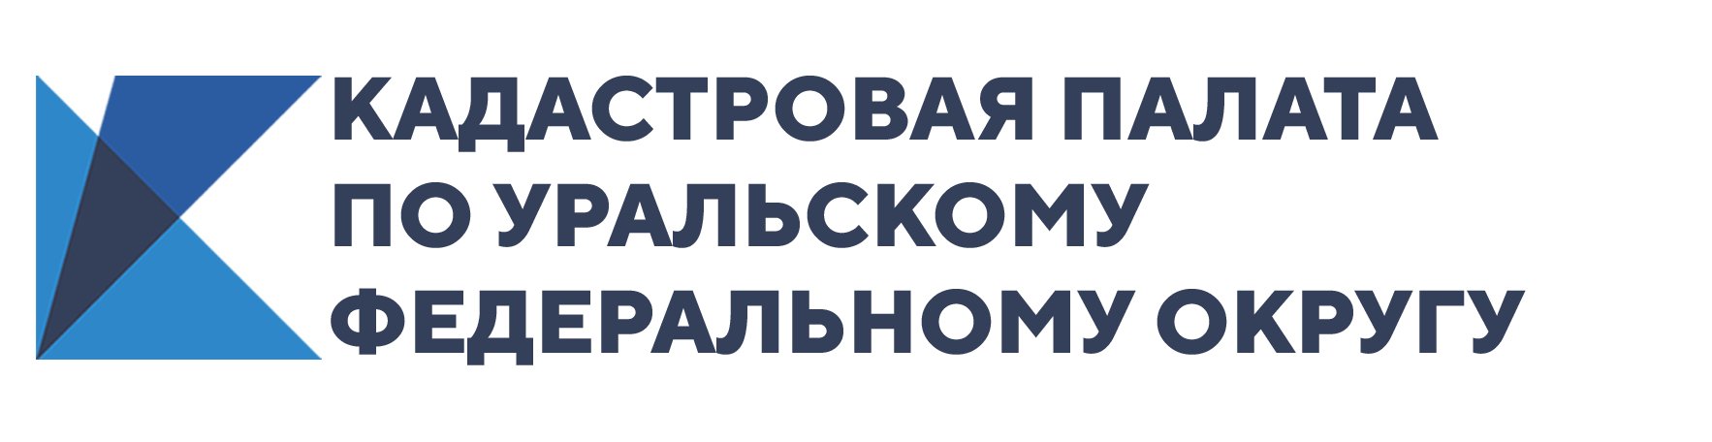

Федеральная кадастровая палата озвучила количество земельных участков, снятых с кадастрового учета в прошлом году
С января по декабрь прошлого года с кадастрового учета снято более 630 тыс. земельных участков. Как правило, процедура проводится по желанию землевладельца в случае преобразования участка, а также для прекращения уплаты земельного налога, если участок утратил свою функциональность. В 2019 году с кадастрового учета снято почти вдвое меньше земельных участков, чем в предыдущем – в 2018 году снято более 1,1 млн участков.
С начала 2019 года учетная процедура проведена в отношении почти 5,4млн земельных участков, при этом к концу года снято с кадастрового учета более 630 тыс. земельных участков. В 2018 году поставлено на учет также около 5,4млн, тогда как снято с учета почти вдвое больше земельных участков – более 1,1 млн.
Наибольшее число земельных участков, снятых с учета в прошлом году, в Алтайском крае – 96,2 тыс., Ставропольском крае – 30,9 тыс., Республике Башкортостан – 27,5 тыс., Саратовской области – 24,4 тыс. По итогам 2018 года абсолютными лидерами по снятию с учета земельных участков стали Иркутская область (175,2 тыс.), Свердловская область (112,9 тыс.) и Ростовская область (122,6 тыс.).
«Государственный кадастровый учет позволяет систематизировать и упорядочить сведения об объектах недвижимости, в том числе о земельных участках, расположенных на территории Российской Федерации. В процессе кадастрового учета каждый земельный участок получает уникальный кадастровый номер и становится самостоятельным объектом правовых отношений. Последующая процедура регистрации закрепляет зафизическими или юридическими лицами право на земельный участок, позволяя совершать любые действия в отношении принадлежащих ему земель в соответствии с законодательством в сфере земельных отношений», - говорит эксперт Федеральной кадастровой палаты Екатерина Голованова.
Снятие с государственного кадастрового учета объекта недвижимости подразумевает прекращение актуальности сведений о самом объекте, прекращение права собственности и, соответственно, освобождение владельца от налогового бремени. Согласно Земельному кодексу РФ и федеральному закону «О государственной регистрации недвижимости»снятие с кадастрового учета земельного участка может производиться только в ряде определенных случаев.
Например, если собственник принял решение о преобразовании своего земельного участка путем процедуры раздела, объединения или перераспределения, то такой земельный участок утрачивает актуальность, запись о нем в реестре недвижимости переходит в статус «архивная», а для вновь образованных участков он становится исходным. В данном случае процедура снятия строго определена нормой Земельного кодекса РФ.
Следующий вариант снятия связан с особенным статусом земельного участка, который носит название «временный». Такой статус приобретали участки, прошедшие кадастровый учет до 1 января 2017 года, и регистрация прав на которые не проводилась. Если право на такой участок и далее не будет зарегистрировано, то после 1 марта 2022 года «временный» участок будет снят с кадастрового учета.
Статус всех земельных участков, прошедших процедуру государственного кадастрового учета после 1 января 2017 года, носит название «актуальный». Однако в случае отсутствия зарегистрированного права на такие земельные участки в течении 5 лет с момента проведения процедуры учета в отношении них также будет проведена процедура снятия с кадастрового учета.
И последняя по вариации, но не по юридическому значению, - это процедура исключения сведений о земельных участках, записи о которых внесены в госреестр до 1 марта 2008 года, при соблюдении трех условий:
1) отсутствие зарегистрированного документа, разграничивающего право на земельный участок (договор, распоряжение и т.п.);
2) наличие ранее возникшего права на земельный участок;
3) отсутствие объектов недвижимости на таком участке, подтвержденное документально.
Если к моменту подачи заявления участок уже будет снят с кадастрового учета, в регистрации права собственности будет отказано, и решать вопрос о принадлежности участка придется уже в суде. Снятые с учета земельные участки получают статус свободных (неразграниченных) и переходят в распоряжение уполномоченного органа местного самоуправления. «Особое внимание стоит уделить земельным участкам, которые были получены в наследство. Именно в таких случаях может выясниться, что запись о правообладателе «старого» участка отсутствует в ЕГРН или участок уже снят с учета. Поэтому стоит заранее выяснить, какие сведения о земельном наделе содержатся в госреестре недвижимости, и представить в регистрирующий орган документы, содержащие недостающие данные о правоообладателе. А если в ЕГРН отсутствуют сведения о земельных границах, то помимо прочего провести межевание участка», - обращает внимание Екатерина Голованова.
Проверить, какие сведения о земельном участке содержатся в ЕГРН, имеется ли запись о собственнике, поможет выписка «Об основных характеристиках и зарегистрированных правах на объект недвижимости» из Единого госреестра недвижимости. Заказать выписку можно любым удобным способом, в том числе онлайн – с помощью нового сервиса по выдаче сведений ЕГРН Федеральной кадастровой палаты.

Согласно действующему законодательству, регистрация права собственности занимает семь рабочих дней, а при передаче документов через МФЦ срок регистрационной процедуры увеличивается до девяти рабочих дней.

